PROYECTO DE LEY ORGANICA No_______ DE 2021

“POR MEDIO DE LA CUAL SE DICTAN DISPOSICIONES PARA EL DISTRITO ESPECIAL DE CIENCIA, TECNOLOGÍA E INNOVACION DE MEDELLÍN Y SE DICTAN OTRAS DISPOSICIONES”

EL CONGRESO DE COLOMBIA

DECRETA:

TÍTULO I

PRINCIPIOS GENERALES Y ORGANIZACIÓN POLITICO ADMINISTRATIVA DEL DISTRITO

Artículo 1°. Objeto. La presente ley orgánica tiene por objeto la asignación de competencias, facultades, instrumentos y recursos normativos al Distrito Especial de Ciencia, Tecnología e Innovación de Medellín, con el fin de promover su desarrollo integral y establecer su régimen político, administrativo y fiscal.

Artículo 2°. Medellín, Distrito Especial de Ciencia, Tecnología e Innovación. De conformidad con lo dispuesto en el Acto Legislativo N° 01 de 2021 y los artículos 328 y 356 de la Constitución Política, la ciudad de Medellín, Capital del Departamento de Antioquia se organiza como Distrito Especial de Ciencia, Tecnología e Innovación y goza de autonomía para la gestión de sus intereses, dentro de los limites de la Constitución y la presente ley.

Artículo 3°. Régimen aplicable. El Distrito Especial de Ciencia, Tecnología e Innovación de Medellín será una entidad territorial autónoma, sujeto al régimen político, administrativo y fiscal que establece expresamente la Constitución, la presente Ley, y las leyes especiales que para su organización y funcionamiento se dicten.

Las disposiciones generales de la Ley 1617 de 2013, solo serán aplicables en la medida en que la autoridad administrativa Distrital y el Concejo Distrital así lo consideren, no estará obligada a efectuar ajustes administrativos que generen mayores costos para la ciudad.

En lo no dispuesto en la anterior normatividad, se someterá a la legislación vigente para los municipios.

La Personería municipal y la Contraloría municipal se transformaran en Personería Distrital y Contraloría Distrital.

Artículo 4°. División Político, territorial, administrativa y jurisdicción del Distrito: El Distrito Especial de Ciencia, Tecnología e Innovación de Medellín, mantendrá la actual división político administrativa de su jurisdicción compuesta por Comunas y Corregimientos, en tal sentido, no estará obligado a la revisión de sus actuales límites territoriales.

La Administración Distrital y el Concejo Distrital, previo análisis financiero, político y territorial podrá implementar la transformación político-administrativa del territorio mediante la creación de nuevas comunas o la fusión de algunas.

Artículo 5°. Autoridades del Distrito: La administración del Distrito Especial de Ciencia, Tecnología e Innovación de Medellín estará en cabeza de:
1. El Concejo Distrital.
2. El Alcalde Distrital.
3. Las Juntas Administradoras Locales.
4. Las entidades que el Concejo Distrital, a iniciativa del Alcalde Distrital, cree y organice y,
5. El Organismo Rector de la Ciencia, Tecnología e Innovación Distrital.

Artículo 6°. Continuidad en la Delegación de Funciones: El Distrito Especial de Ciencia, Tecnología e Innovación de Medellín mantendrá la delegación de funciones en materia ambiental, transporte, catastral, hechos metropolitanos, predial, movilidad y educativa entre otros, en los organismos y entidades que las vienen desempeñando, a pesar de ser autoridad y gozar de autonomía de dichas funciones.

Las nuevas atribuciones y competencias que consagra la presente ley, se refieren exclusivamente a crear y reglamentar funciones en materia de Ciencia, Tecnología e Innovación para el Distrito Especial de Medellín.

Artículo 7°. Facultades para el Desarrollo del Distrito Especial: El Distrito Especial de Ciencia, Tecnología e Innovación de Medellín tendrá las siguientes facultades:
- Participar como Distrito Especial en la formulación de la Política Nacional de Ciencia Tecnología e Innovación y en la elaboración de los Planes Nacionales y Regionales de Ciencia Tecnología e Innovación;
- Establecer acuerdos de asociación con los demás Distritos Especiales para la aplicación de beneficios arancelarios y tributarios relacionados con actividades de Ciencia, Tecnología e Innovación e implantación de industrias de base tecnológica;
- Establecer alianzas y asociaciones público - privadas para el desarrollo de su vocación en Ciencia, Tecnología e Innovación;
- Potenciar la construcción de ecosistemas tecnológicos, por medio de la adecuación del territorio para el aprovechamiento de las oportunidades en Ciencia, Tecnología e Innovación;
- Crear el Organismo Rector de la Ciencia, Tecnología e Innovación Distrital, como cuerpo asesor de la política distrital de ciencia, tecnología, innovación.

TÍTULO II

FUNCIONES DE LAS AUTORIDADES DEL DISTRITO

Capítulo I
El Concejo Distrital

Organización y Funcionamiento

Artículo 8°. Funciones generales. El Concejo Distrital es la máxima autoridad del Distrito Especial de Ciencia, Tecnología e Innovación de Medellín. Sus atribuciones, funciones, materias, competencias y composición corresponden a lo reglado en Constitución y la Ley.

Artículo 9°. Atribuciones Especiales en Ciencia, Tecnología e Innovación. Adicional a las atribuciones que la Constitución y la Ley otorga a los concejos, el Concejo Distrital ejercerá las siguientes atribuciones especiales:

- Aprobar el Plan de Desarrollo asegurando la existencia y financiación del Sistema de Ciencia, Tecnología e Innovación Distrital.

- Aprobar el plan de inversiones que hace parte del Plan General de Desarrollo, con los presupuestos plurianuales de los principales programas y proyectos y la determinación de los recursos financieros requeridos para su ejecución y asegurar los recursos del Sistema de Ciencia, Tecnología e Innovación Distrital y la independencia del Organismo Rector

- Establecer, reformar o eliminar tributos, contribuciones, impuestos y sobretasas: ordenar exenciones tributarias y establecer sistemas de retención y anticipos con el fin de garantizar el efectivo recaudo para los planes, programas y proyectos en Ciencia, Tecnología e Innovación.

- Aprobar el Plan de Ordenamiento Territorial en el marco legal existente, haciendo énfasis en el desarrollo de infraestructuras, amoblamiento y estructura del territorio para la Ciencia, Tecnología y la Innovación Distrital. Con tal fin, dictará las normas que demanden los procesos de renovación urbana, urbanización y parcelación, la construcción de vías y el equipamiento urbano, definirá los polígonos que se constituyen como distritos asociados a ciencia, tecnología e innovación, e incentivará los usos de infraestructura para el mismo fin.

- Dictar las normas necesarias para desarrollar programas e iniciativas en favor del alcance de los objetivos de desarrollo sostenible utilizando la Ciencia, la Tecnología y la Innovación como base para ello.

- Revisar el plan decenal de Ciencia, Tecnología e Innovación cada 4 (cuatro) años.

- Designar a su representante en el Organismo Rector del Sistema de Ciencia, Tecnología e Innovación.

- Aprobar las transformaciones del sistema de educación público distrital necesarias para desarrollar el talento humano que requieren los planes de ciencia, tecnología e innovación.

- Realizar seguimiento a la implementación del sistema de Ciencia Tecnología e Innovación que realice el Alcalde Distrital y el Organismo Rector.

Capítulo II
Alcalde Distrital

Artículo 10°. Funciones Generales. El Alcalde Distrital, es el jefe del gobierno y de la administración Distrital y representa legal, judicial y extrajudicialmente al Distrito. Sus atribuciones, funciones y competencias corresponden a lo reglado en Constitución y la Ley.

Artículo 11°. Atribuciones Especiales del Alcalde Distrital en materia de Ciencia, Tecnología e Innovación. Además de las funciones asignadas en la Constitución, la Ley y los acuerdos expedidos por el Concejo, al Alcalde Distrital le corresponde ejercer las siguientes atribuciones:

- Tomar las medidas necesarias para asegurar el funcionamiento del Sistema de Ciencia, Tecnología e Innovación Distrital y la autonomía del Organismo Rector del Sistema de Ciencia, Tecnología e Innovación Distrital

- Formular y realizar la distribución y asignación de recursos relacionados con la Ciencia, Tecnología e Innovación.

- Distribuir los asuntos según su naturaleza entre las secretarías, los departamentos administrativos, las entidades descentralizadas y el Organismo Rector del Sistema de Ciencia, Tecnología e Innovación.

- Coordinar y vigilar las funciones que ejerzan y los servicios que presten en el Distrito las entidades nacionales y departamentales, en las condiciones de la delegación que le confiera la presidencia de la República y la gobernación de Antioquia, relacionadas con Ciencia, Tecnología e Innovación.

- Formular y presentar al Concejo Distrital los proyectos de acuerdo sobre la estructuración y desarrollo del Sistema de Ciencia, Tecnología e innovación Distrital.

- Presentar cada 4 Años el Plan del Sistema Municipal de Ciencia, Tecnología e Innovación, y anualmente al Concejo los avances en coordinación con el Organismo Rector de Ciencia, Tecnología e Innovación.

- Presidir o designar a quien presidirá el Organismo Rector de Ciencia, Tecnología e Innovación Distrital.

Capítulo Ill
Organismo Rector del Sistema de Ciencia, Tecnología e Innovación Distrital

Artículo 12°. Del Organismo Rector del Sistema de Ciencia, Tecnología e Innovación Distrital: El Organismo Rector del Sistema de Ciencia, Tecnología e Innovación será la máxima autoridad del Sistema de Ciencia, Tecnología e Innovación Distrital y coordinará su acción con las políticas nacionales, departamentales, metropolitanas y distritales.

Artículo 13°. Composición del Organismo Rector del Sistema de Ciencia, Tecnología e Innovación Distrital. El Organismo Rector del Sistema de Ciencia Tecnología e Innovación Distrital estará integrado por quince (15) miembros así:

- Alcalde Distrital o su delegado, quién lo presidirá.
- El Ministro de Ciencia, Tecnología e Innovación, o su delegado.
- El Ministro de Tecnologías de la Información y las Comunicaciones o su delegado.
- Un Representante del Concejo Distrital o su delegado.
- Un Rector de las Instituciones de Educación Superior (IES) Públicas, con reconocida trayectoria en el desarrollo científico, tecnológico y de innovación, elegido por ellas, cuando tengan presencia en el departamento o Distrito.
- Un Rector de las Instituciones de Educación Superior (IES) Privadas, con reconocida trayectoria en el desarrollo científico, tecnológico y de innovación, elegido por ellas, cuando tengan presencia en el departamento o Distrito.
- El Director de Ruta N, o su delegado.
- Un representante de las agencias públicas de fomento a la Ciencia, Tecnología e Innovación del orden departamental, elegido por ellas mismas, cuando tengan presencia en el departamento.
- Un representante de las agencias públicas de fomento a la Ciencia, Tecnología e Innovación del orden Distrital, elegido por ellas mismas, cuando tengan presencia en el Distrito.
- Un representante del Comité Universidad - Empresa - Estado (CUEE) del Distrito Especial de Medellín.
- Un representante del Consejo Territorial de Planeación Medellín.
- Un representante de ACOPI Antioquia.
- Un representante de Pro Antioquia.
- Un representante de la Comisión Regional de Competitividad.
- Un representante del Consejo Departamental de Ciencia y Tecnología CODECTI.

PARÁGRAFO PRIMERO: Se designará un representante adicional por cada municipio del Área Metropolitana del Valle de Aburrá, que se adhiera a los beneficios del Distrito Especial. Podrán replicarse Organismos del Sistema de Ciencia, Tecnología e Innovación en cada uno de los municipios del Área Metropolitana del Valle de Aburrá, cuando se acojan a los beneficios del Distrito Especial, momento en el cual existirán fondos de Ciencia, Tecnología e Innovación Distrital y en cada uno de los municipios beneficiarios.

PARÁGRAFO SEGUNDO: Los integrantes del Organismo Rector del Sistema de Ciencia, Tecnología e Innovación del Distrito que deban ser elegidos, ejercerán sus funciones durante un periodo de dos años, contados a partir de la primera sesión a la que fueron citados.

Artículo 14°. Funciones. Las funciones del Organismo Rector del Sistema de Ciencia, Tecnología e Innovación del Distrito son:

- Asesorar al Gobierno Distrital en materia de Ciencia, Tecnología e Innovación.
- Orientar y definir la política pública de Ciencia, Tecnología e Innovación Distrital y darle seguimiento a su Plan de Acción; la política tendrá un marco temporal de 10 años con revisiones periódicas cada 4 años.
- Conceptuar sobre el nivel de financiamiento, instrumentos y evaluación de resultados del Sistema de Ciencia, Tecnología e Innovación, en el marco del Plan de Desarrollo.
- Articular la Política de Ciencia, Tecnología e Innovación Distrital, con los demás órganos de los municipios del Área Metropolitana del Valle de Aburrá.
- Crear y fomentar la construcción de espacios para trabajar de forma coordinada con los demás actores del Sistema de Ciencia, Tecnología e Innovación.
- Administrar y reglamentar el Fondo Distrital de Ciencia, Tecnología e Innovación que trata el artículo 18 de la presente Ley.
- Recomendar la creación de nuevas entidades que sean necesarias para ejecutar la política Distrital de Ciencia, Tecnología e Innovación.
- Darse su propio reglamento.

PARÁGRAFO: La Administración Distrital destinará los recursos económicos y humanos necesarios para el correcto funcionamiento de este Órgano Rector. El órgano rector presentará un presupuesto anual con los recursos necesarios para su operación.

Artículo 15°. Secretaria Técnica: El Organismo Rector del Sistema de Ciencia, Tecnología e Innovación tendrá una Secretaría Técnica, encargada de la organización y desarrollo de las sesiones. Esta función será realizada por la Alcaldía Distrital o por quien ellos designen para tal efecto.

Artículo 16°. Funciones: Son funciones de la Secretaria Técnica, entre otras que designe el Organismo Rector las siguientes:
- Convocar las sesiones;
- Levantar actas de las sesiones y mantener actualizada la documentación;
- Emitir las comunicaciones internas necesarias para el cabal cumplimiento de las funciones del organismo;
- Entregar a los miembros y participantes de la sesión del organismo, la información que se requiere para la reunión;
- Llevar el consecutivo de las actas de las reuniones, debidamente firmadas y con los soportes a que haya lugar, que deberán reposar en el archivo documental y digital del organismo;
- Coordinar el proceso de elección de los miembros del organismo que defina esta norma.
- Las demás asignadas por el Organismo Rector o el reglamento.

Artículo 17°. Entidades que sirven de Organismos ejecutores del plan de acción del sistema. Los Organismos ejecutores del plan de acción del Sistema de Ciencia, Tecnología e innovación del Distrito de Medellín podrán ser las entidades que realizan actividades de ciencia, tecnología e innovación tanto públicas como privadas dentro del Distrito.

Título III
Del Sistema de Ciencia tecnología e Innovación Distrital

Capítulo I
Financiación del Sistema de Ciencia, Tecnología e Innovación

Artículo 18°. Financiación del Sistema de Ciencia, Tecnología e Innovación: Para la financiación de la Política Distrital de Ciencia, Tecnología e Innovación, el Distrito Especial y los municipios del Área Metropolitana del Valle de Aburrá que se acojan a los beneficios, destinarán por lo menos el 5% del presupuesto de inversión para su cumplimiento y se destinará adicionalmente un 5% del impuesto de industria y comercio para financiar proyectos y programas en el marco de la Política Distrital de Ciencia, Tecnología e Innovación.

Con estos recursos se constituirá el Fondo Distrital de Ciencia, Tecnología e Innovación, cuya política y mecanismos de inversión serán definidos por el Organismo Rector del Sistema de Ciencia, Tecnología e Innovación Distrital al que se refiere el artículo 12 de la presente ley.

PARÁGRAFO PRIMERO: Autorizar a las entidades del orden nacional a aportar recursos económicos al Fondo Distrital de Ciencia, Tecnología e Innovación para la ejecución de programas y proyectos de interés científico, tecnológico y de innovación para el distrito.

PARÁGRAFO SEGUNDO: Autorizar al Fondo Distrital de Ciencia, Tecnología e Innovación para recibir recursos económicos públicos o privados, de cooperación internacional, donaciones u otras modalidades, para la financiación de programas y proyectos de interés científico, tecnológico y de innovación para el Distrito.

Artículo 19°. Financiación entidades de naturaleza pública: La Administración Distrital previo concepto favorable de la Secretaria de Hacienda Distrital, garantizará el presupuesto para la operación y ejecución de los proyectos de las entidades de naturaleza pública existentes para la ejecución de la política pública de ciencia, tecnología e innovación distrital.

Artículo 20°. Compra Pública Innovadora: La Administración Distrital deberá crear una política y mecanismos de implementación, para un programa de compra pública innovadora.

Artículo 21°. Establecer, reformar o eliminar tributos específicos para el fomento de la ciencia, la tecnología y la innovación en el Distrito (Estampilla Pro Innovación): El Concejo Distrital por iniciativa del Alcalde Distrital, podrá crear, reformar o eliminar tributos específicos para el fomento de la ciencia, la tecnología y la innovación, tales como la creación de la Estampilla Pro Innovación, entre otros.

Capítulo II
Programas de promoción y desarrollo del Distrito de Ciencia, Tecnología e Innovación

Artículo 22°. Obras por Impuestos: Se aplicará el mecanismo de Obras por impuestos o Innovación por impuestos en el Distrito Especial, mediante el cual los contribuyentes pueden aportar al desarrollo en Ciencia, Tecnología e Innovación del Distrito, a través de la ejecución de proyectos de impacto económico y social.

El mecanismo de Innovación u Obras por impuestos podrá financiar los proyectos de inversión viabilizados y registrados en el banco de proyectos del Organismo Rector del Sistema de Ciencia, Tecnología e Innovación del Distrito, propuestos por los contribuyentes y las entidades públicas de cualquier nivel.

El Gobierno Nacional, la Gobernación de Antioquia, el Alcalde Distrital y el Concejo Distrital, viabilizaran y reglamentaran el Programa de obras o innovación por Impuestos.

Artículo 23°. Zona Franca de Innovación y Tecnología: La Gobernación de Antioquia y la Alcaldía Distrital, previo concepto sobre su viabilidad fiscal, crearán la Zona Franca de Innovación y Tecnología, la cual tendrá como objetivo fortalecer a través de los laboratorios de innovación, la demostración de tecnologías emergentes, asesoría y consultoría especializada, servicios de investigación y prospectiva en Ciencia, Tecnología e Innovación para el Distrito.

Artículo 24°. Oficina Seccional de la Delegatura para la Propiedad Industrial de la Superintendencia de Industria y Comercio: La Delegatura para la Propiedad Industrial de la SIC, establecerá una oficina seccional en el Distrito Especial de Ciencia, Tecnología e Innovación de Medellín, con el objetivo de brindar mayor agilidad en los procesos de solicitud de registro de marcas, solicitudes de patentes de invención, patentes de modelos de utilidad, solicitudes de diseños Industriales, el registro de esquemas de trazados de circuitos integrados, entre otros, e igualmente para el fomento a la protección a la innovación y la transferencia de conocimiento, la cual lleva a cabo a través del desarrollo actividades de orientación y divulgación de la Propiedad Industrial.

Artículo 25°. Mecanismos Alternativos de Financiación (Crowdfunding): El Organismo Rector del Sistema de Ciencia, Tecnología e Innovación del Distrito, incluirá dentro de sus políticas y programas el fomento y la utilización de los mecanismos alternativos de financiación para la Ciencia, Tecnología e Innovación.

Artículo 26°. Educación. El Distrito Especial de Ciencia, Tecnología e Innovación de Medellín en conjunto con el Ministerio de Educación definirán la estructura y lineamientos pedagógicos y metodológicos en el sistema de educación distrital, con el ánimo de promover conocimientos en Ciencia, Tecnología e Innovación, para la interacción entre el sector académico, educativo y empresarial de la región.

Artículo 27°. Extensión de beneficios a los Municipios del Área Metropolitana del Valle de Aburrá: Los beneficios establecidos en la presente ley al Distrito Especial de Ciencia, Tecnología e Innovación de Medellín, podrán extenderse a los municipios que forman parte del Área Metropolitana del Valle de Aburrá,

Estos municipios deberán realizar su manifestación mediante la expedición de un acuerdo municipal presentado por iniciativa del Alcalde municipal, al Organismo Rector del Sistema de Ciencia Tecnología e Innovación Distrital, quien definirá los mecanismos de aporte, vinculación y beneficios de lo establecido en la presente ley.

Artículo 28° Régimen de transición y ajustes administrativos: El Distrito Especial de Ciencia Tecnología e Innovación de Medellín contará con un plazo de dos (2) años a partir de la promulgación de esta ley para asumir las nuevas funciones acordes con su naturaleza. Para tal fin la Alcaldía Distrital formulará en el término de 12 meses un plan de transición.

Artículo 29°. Vigencia: La presente Ley rige a partir de su publicación.

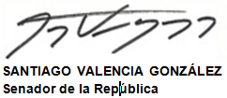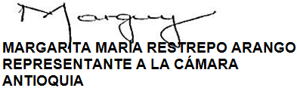

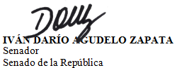
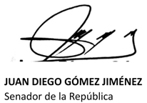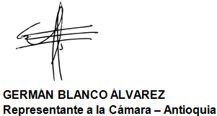
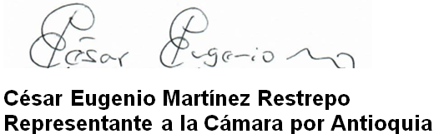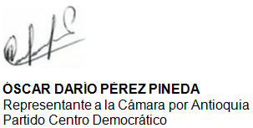
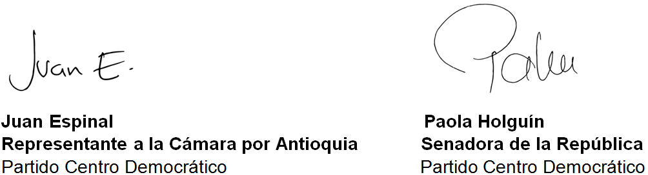

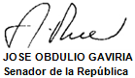

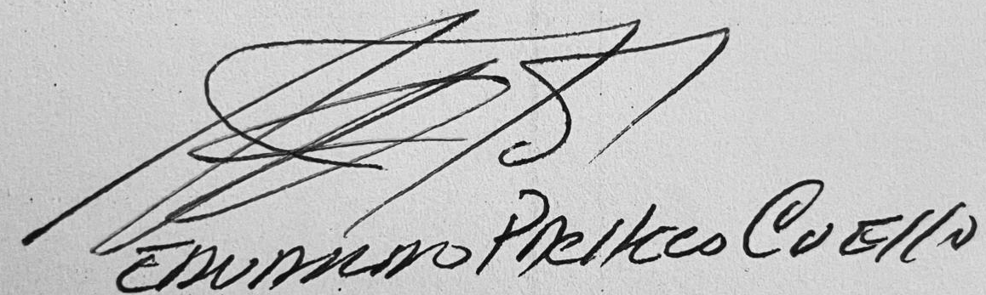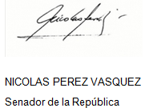

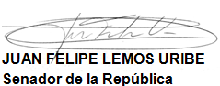

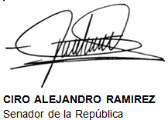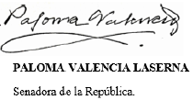

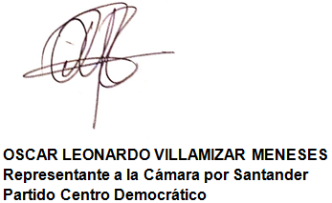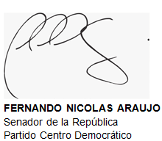
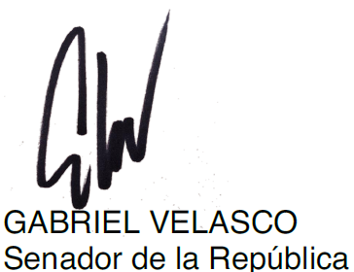

PROYECTO DE LEY ORGANICA No_______ DE 2021

“POR MEDIO DE LA CUAL SE DICTAN DISPOSICIONES PARA EL DISTRITO ESPECIAL DE CIENCIA, TECNOLOGÍA E INNOVACION DE MEDELLÍN Y SE DICTAN OTRAS DISPOSICIONES”

EXPOSICIÓN DE MOTIVOS

- ANTECEDENTES:

El presente Proyecto de Ley Orgánica, surge tras la aprobación del Acto Legislativo No. 01 de 2021 del pasado 14 de julio "POR EL CUAL SE OTORGA LA CALIDAD DE DISTRITO ESPECIAL DE CIENCIA, TECNOLOGÍA E INNOVACIÓN A LA CIUDAD DE MEDELLÍN Y SE DICTAN OTRAS DISPOSICIONES".

Dicho Acto Legislativo fue presentado al Congreso de la República el día 20 de julio de 2020 por los Honorables Senadores Álvaro Uribe Vélez, Ruby Helena Chagüi Spath, Paola Andrea Holguín, Nicolás Pérez Vásquez, Amanda Roció González, María Del Rosario Guerra De La Espriella, Ernesto Macías Tovar, Fernando Nicolás Araujo Rumie, Carlos Manuel Meisel, Ciro Alejandro Ramírez, José Obdulio Gaviria, Santiago Valencia González, John Harold Suarez, Honorio Miguel Henríquez Pinedo, Gabriel Jaime Velasco Ocampo, Carlos Felipe Mejia Mejia, Alejandro Corrales Escobar, Paloma Susana Valencia Laserna, Y Los Honorables Representantes Yenica Acosta, Juan Manuel Daza Oscar Dario Perez, José Jaime Uscategui Esteban Quintero, Juan Fernando Espinal, Enrique Cabrales Baquero, John Jairo Berrio, Héctor Ángel Ortiz, Cesar Eugenio Martínez, Luis Fernando Gómez, Jhon Jairo Bermudez, Margarita Restrepo, Jairo Cristancho, José Vicente Carreño, Juan David Vélez, Edward David Rodríguez, Rubén Darío Molano, Hernán Garzón, Milton Hugo Angulo, Álvaro Hernán Prada, Gustavo Londoño, Jennifer Kristin Arias, Juan Pablo Celis, Gabriel Jaime Vallejo, Oscar Villamizar, Ricardo Ferro.

Los ponentes de la iniciativa fueron: en Senado el Senador Santiago Valencia González, y en Cámara la Representante Margarita Restrepo, a pesar de que el Proyecto de Acto Legislativo fue iniciativa de la Bancada del Partido Centro Democrático, lo cierto fue que generó un gran acuerdo político y todas las bancadas con asiento en el Congreso apoyaron firmemente la iniciativa, y finalmente, tras ser discutido , votado y aprobado en la Legislatura 2020-2021, con las mayorías requeridas por la Constitución y la Ley fue promulgado. Por esta razón hoy nos ocupa empezar la reglamentación del Distrito Especial de Ciencia, Tecnología e Innovación de Medellín.

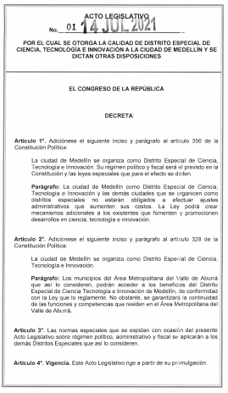

2. OBJETO

El presente Proyecto de Ley orgánica, surge como medida para iniciar la reglamentación del Acto Legislativo 01 de 2021, "POR EL CUAL SE OTORGA LA CALIDAD DE DISTRITO ESPECIAL DE CIENCIA, TECNOLOGÍA E INNOVACIÓN A LA CIUDAD DE MEDELLÍN Y SE DICTAN OTRAS DISPOSICIONES"., en este sentido, tiene por objeto la asignación de competencias, facultades, instrumentos y dotar de recursos normativos al Distrito Especial de Ciencia, Tecnología e Innovación de Medellín, con el fin de promover su desarrollo integral y establecer su régimen político, administrativo y fiscal, enfocado en Ciencia, Tecnología e Innovación.

3. MARCO NORMATIVO

Acto Legislativo 01 de 2021: que consagró:
“Artículo 1°. Adiciónese el siguiente inciso y parágrafo al artículo 356 de la Constitución Política:

La ciudad de Medellín se organiza como Distrito Especial de Ciencia, Tecnología e Innovación. Su régimen político y fiscal será el previsto en la Constitución y las leyes especiales que para el efecto se dicten.
Parágrafo: La ciudad de Medellín como Distrito Especial de Ciencia, Tecnología e Innovación y las demás ciudades que se organicen como distritos especiales no estarán obligados a efectuar ajustes administrativos que aumenten sus costos. La Ley podrá crear mecanismos adicionales a los existentes que fomenten y promocionen desarrollos en ciencia, tecnología e innovación.

Artículo 2°. Adiciónese el siguiente inciso y parágrafo al artículo 328 de la Constitución Política:

La ciudad de Medellín se organiza como Distrito Especial de Ciencia, Tecnología e Innovación.
Parágrafo: Los municipios del Área Metropolitana del Valle de Aburrá que así lo consideren, podrán acceder a los beneficios del Distrito Especial de Ciencia Tecnología e Innovación de Medellín, de conformidad con la Ley que lo reglamente. No obstante, se garantizará la continuidad de las funciones y competencias que residen en el Área Metropolitana del Valle de Aburrá.

Artículo 3°. Las normas especiales que se expidan con ocasión del presente Acto Legislativo sobre régimen político, administrativo y fiscal se aplicarán a los demás Distritos Especiales que así lo consideren.

Constitución Política de Colombia:
El artículo 1° de la Constitución Política establece que Colombia es un Estado social de derecho, organizado en forma de república unitaria, descentralizada, con autonomía de sus entidades territoriales.

En el artículo 286 describe que “Son entidades territoriales los departamentos, los distritos, los municipios y los territorios indígenas”.

El artículo 287 refiere que “Las entidades territoriales gozan de autonomía para la gestión de sus intereses, y dentro de los límites de la Constitución y la ley”.

El artículo 356 de la Constitución Política modificado por el artículo 2° del Acto Legislativo 1 de 2001 establece que: Salvo lo dispuesto por la Constitución, la ley, a iniciativa del Gobierno, fijará los servicios a cargo de la Nación y de los Departamentos, Distritos, y Municipios. Para efecto de atender los servicios a cargo de estos y a proveer los recursos para financiar adecuadamente su prestación, se crea el Sistema General de Participaciones de los Departamentos, Distritos y Municipios. Los Distritos tendrán las mismas competencias que los municipios y departamentos para efectos de la distribución del Sistema General de Participaciones que establezca la ley.

Para estos efectos, serán beneficiarias las entidades territoriales indígenas, una vez constituidas. Así mismo, la ley establecerá como beneficiarios a los resguardos indígenas, siempre y cuando estos no se hayan constituido en entidad territorial indígena.

Los recursos del Sistema General de Participaciones de los departamentos, distritos y municipios se destinarán a la financiación de los servicios a su cargo, dándoles prioridad al servicio de salud, los servicios de educación, preescolar, primaria, secundaria y media, y servicios públicos domiciliarios de agua potable y saneamiento básico, garantizando la prestación y la ampliación de coberturas con énfasis en la población pobre.

Teniendo en cuenta los principios de solidaridad, complementariedad y subsidiariedad, la ley señalará los casos en los cuales la Nación podrá concurrir a la financiación de los gastos en los servicios que sean señalados por la ley como de competencia de los departamentos, distritos y municipios. La ley reglamentará los criterios de distribución del Sistema General de Participaciones de los Departamentos, Distritos, y Municipios, de acuerdo con las competencias que le asigne a cada una de estas entidades; y contendrá las disposiciones necesarias para poner en operación el Sistema General de Participaciones de estas, incorporando principios sobre distribución que tengan en cuenta los siguientes criterios:

a) Para educación, salud y agua potable y saneamiento básico: población atendida y por atender, reparto entre población urbana y rural, eficiencia administrativa y fiscal, y equidad. En la distribución por entidad territorial de cada uno de los componentes del Sistema General de Participaciones, se dará prioridad a factores que favorezcan a la población pobre, en los términos que establezca la ley.

b) Para otros sectores: población, reparto entre población y urbana y rural, eficiencia administrativa y fiscal, y pobreza relativa. No se podrá descentralizar competencias sin la previa asignación de los recursos fiscales suficientes para atenderlas.

Los recursos del Sistema General de Participaciones de los Departamentos, Distritos, y Municipios se distribuirán por sectores que defina la ley. El monto de recursos que se asigne para los sectores de salud y educación, no podrá ser inferior al que se transfería a la expedición del presente acto legislativo a cada uno de estos sectores. Las ciudades de Buenaventura y Tumaco se organizan como Distritos Especiales, Industriales, Portuarios, Biodiversos y Ecoturísticos.

Su régimen político, fiscal y administrativo será el que determine la Constitución y las leyes especiales, que para el efecto se dicten, y en lo no dispuesto en ellas, las normas vigentes para los municipios.

El Gobierno nacional definirá una estrategia de monitoreo, seguimiento y control integral al gasto ejecutado por las entidades territoriales con recursos del Sistema General de Participaciones, para asegurar el cumplimiento de metas de cobertura y calidad. Esta estrategia deberá fortalecer los espacios para la participación ciudadana en el control social y en los procesos de rendición de cuentas.

Para dar aplicación y cumplimiento a lo dispuesto en el inciso anterior, el Gobierno nacional, en un término no mayor a seis (6) meses contados a partir de la expedición del presente acto legislativo, regulará, entre otros aspectos, lo pertinente para definir los eventos en los cuales está en riesgo la prestación adecuada de los servicios a cargo de las entidades territoriales, las medidas que puede adoptar para evitar tal situación y la determinación efectiva de los correctivos necesarios a que haya lugar.

Parágrafo transitorio. El Gobierno deberá presentar el proyecto de ley que regule la organización y funcionamiento del Sistema General de Participaciones de los Departamentos, Distritos, y Municipios, a más tardar el primer mes de sesiones del próximo período legislativo.

La Ley 1454 de 2011 “Por la cual se dictan normas orgánicas sobre Ordenamiento Territorial y se modifican otras disposiciones”, en su capítulo III, establece la distribución de competencias en materia de ordenamiento territorial.

El artículo 29 establece que una entidad territorial al convertirse en distrito especial será competente para dividir el territorio distrital en localidades, de acuerdo a las características sociales de sus habitantes y atribuir competencias y funciones administrativas, así como también dirigir las demás actividades que por su carácter y denominación les corresponda.

PARÁGRAFO TRANSITORIO. Los distritos conformados con anterioridad a la entrada en vigencia de la presente ley continuarán sometiéndose a sus respectivas normas de creación. Los municipios que hayan iniciado el trámite para convertirse en Distritos antes del 30 de abril de 2019, seguirán rigiéndose por las normas constitucionales o legales con que iniciaron.

4. JUSTIFICACIÓN DE LA INICIATIVA

Medellín Distrito:
La ciudad de Medellín se ha venido consolidando en un epicentro de la ciencia, tecnología e innovación en el contexto nacional y de América Latina. De tal suerte y, en cabeza de las administraciones de la ciudad, en asocio con sectores académicos, empresariales y sociales, se ha trazado una ruta que permite posicionar a la capital de Antioquia como un referente en los desarrollos de la inteligencia artificial, el internet de las cosas, así como las nuevas tecnologías, la ciencia y la innovación.

La ciudad de Medellín ha incorporado de manera acertada la estrategia de distintos ecosistemas de innovación que concentran a instituciones, emprendedores, sectores de la academia, en una apuesta por la economía del conocimiento como un factor generador de valor agregado y desarrollo para Medellín y Antioquia; según datos de la Cámara de Comercio, Medellín cuenta con más de 1.690 empresas u organizaciones que componen un ecosistema de economía creativa, de las cuales, 99% son micro y pequeñas empresas.

La ciencia, la tecnología y la innovación, son un mecanismo para la trasformación
social y económica de la región; la creación de conocimiento es un factor y un componente que refuerza el desarrollo y los indicadores que dinamizan la competitividad para la ciudad de Medellín. Es así que la capital de Antioquia se ha
consolidado como el centro de la innovación en Colombia, y una de las ciudades
con mejor desempeño económico en América Latina.

Según el Banco Interamericano de Desarrollo (BID), por cada peso invertido en emprendimiento se estima que 6 pesos retornan a la economía en formalidad, empleo y crecimiento. “En 2014, la ciudad de Medellín hacía inversiones de 1,7% del Producto Interno Bruto (PIB) en este rubro en donde un 70% venía del sector público y solo 30% del privado. Pero, tras la firma del pacto por la innovación, se fijó la meta que consistía en que, para 2018, se deberían invertir 2 puntos del PIB en actividades de ciencia, tecnología y emprendimiento” (…)

Se presupuestó que para el año 2021 se invertirá el 3 % del PIB en emprendimiento e innovación, lo que da cuenta de la priorización del modelo económico y de desarrollo de la ciudad de Medellín, lo que tiene como consecuencia, que por vía del presente proyecto de acto legislativo, se generen mejores condiciones institucionales y normativas para permitir al ente territorial convertirse en Distrito Especial de Ciencia, Tecnología e Innovación y de esa manera, afianzar la vocación económica y desarrollo para la región.

La ciudad de Medellín ha dirigido gran parte de sus esfuerzos a la consolidación institucional, siendo ejemplo para Colombia en el manejo de los recursos públicos. Lo anterior, ha tenido como consecuencia que se haya fijado como prioridad la consolidación de un modelo de ciudad que apuesta por la vanguardia en el desarrollo económico sustentado en las nuevas tecnologías y las economías creativas.

Empresas Públicas de Medellín es un gran dinamizador de procesos de innovación, siendo la empresa insignia de los Medellinenses, es el socio por excelencia de los desarrolladores creativos quienes hoy tienen la posibilidad de ampliar sus conocimientos aplicados a nuevos aspectos.

Según el informe final “Concepto sobre la conveniencia de convertir a Medellín en un distrito” elaborado por la universidad EAFIT en el año 2016, arroja entre otras conclusiones que, “Como Distrito Especial, Medellín atraería mayor inversión extranjera y convertiría en más productivos sectores como el de la medicina y odontología, el textil (confección, diseño y moda), el de energía eléctrica, el de la construcción, el de turismo de negocios y el de las TIC (Tecnología, Información y Comunicaciones), todos representados por clusters que ya consolidó la ciudad”.

Los ecosistemas de emprendimiento en Medellín, han tenido una perspectiva positiva en la medida que confluyen cajas de compensación de la región, cámaras de comercio, las unidades de emprendimiento de las Instituciones de Educación Superior, la administración municipal y el sector privado.

La ciudad de Medellín es el eje articulador de los ecosistemas de emprendimiento e innovación del Área Metropolitana del Valle de Aburrá. Es decir, permitir a la capital del departamento de Antioquia configurarse como Distrito Especial, tendrá efectos en la conurbación metropolitana viéndose así reflejado en un mayor soporte institucional en la vocación económica de la subregión.

En asocio con el Foro Económico Mundial, la ciudad de Medellín ha sido definida como la sede para la Cuarta Revolución Industrial en Colombia y América Latina, lo que genera una gran ventaja comparativa para el conocimiento y aplicación de nuevas tecnologías y desarrollo de proyectos con base tecnológica.

Medellín es la primera ciudad de Hispanoamérica en unirse al conjunto de ciudades de la que hacen parte San Francisco, Tokio, Beijing y Mumbai.

Lo anterior supone una confirmación de los avances de la ciudad de Medellín en materia de economías creativas, innovación en todos sus ámbitos y emprendimiento, pero es necesario que el Congreso de la República viabilice ésta
iniciativa legislativa que permitirá una herramienta adicional dentro de la consolidación institucional de la ciudad de Medellín.

- REUNIONES PREAPARATORIAS, MESA TECNICA DE TRABAJO PARA LA CREACIÓN DEL PROYECTO Y APOYOS RECIBIDOS.

- Mesa Técnica para la Reglamentación del Proyecto de Ley Orgánica Medellín Distrito, la cual contó con la participación de representantes de la Gobernación de Antioquia, Medellín Como Vamos, la academia y el sector empresarial, el 23 de Julio en el Hotel Dann Carlton.

- Dialogo con EL DIARIO EL COLOMBIANO “Que implicaciones tiene que Medellín sea Distrito” del 24 de junio de 2021.

- Palabras en la Promulgación del Acto Legislativo que declara a Medellín en Distrito Especial de Ciencia Tecnología e Innovación el 15 de julio de 2021.

- Reunión con el Comité Universidad -Empresa- Estado (CUEE), el 31 de mayo de 2021.

- Reunión con Jóvenes Medellinenses “Aportes al Distrito Especial de Ciencia, Tecnología e Innovación de Medellín”.

- Reunión Directora de Planeación de Antioquia, el 1 de Julio de 2021.

- Socialización Concejo del Municipio de Bello , el 1 de Julio de 2021.

- Socialización Concejo del Municipio de Envigado, el 9 de Julio de 2021.

- Socialización Concejo del Municipio de Itagüí, el 23 de Julio de 2021.

- Socialización Concejo de Medellín, el 18 de Junio de 2021.

- Foro Virtual Medellín Distrito, Concejo de Medellín y Senado de la República, 29 de abril de 2021.

- Socialización Concejo del Municipio de Sabaneta, el 25 de junio de 2021.

- IMPACTO FISCAL

De conformidad con lo presentado, pero específicamente con el artículo 7° de la Ley 819 de 2003, los gastos que genere la presente iniciativa se entenderán incluidos en el presupuesto del Distrito Especial de Ciencia, Tecnología e Innovación de Medellín. Teniendo en cuenta lo anterior, el presente proyecto de ley no tiene un impacto fiscal negativo en las finanzas del Gobierno Central o cualquier otra entidad pública, por el contrario, significaría un impulso al desarrollo en Ciencia, Tecnología e Innovación para el Distrito Especial de Medellín.

- DECLARACIÓN DE IMPEDIMENTOS O RELACIÓN DE POSIBLES CONFLICTOS DE INTERÉS

De conformidad con el artículo 291 de la Ley 5 de 1992, en la que se estableció que el autor del proyecto presentara en la exposición de motivos un acápite que describa las circunstancias o eventos que podrán generar un conflicto de interés para la discusión y votación del proyecto.

Se considera que el presente proyecto de Ley orgánica no genera conflictos de interés en atención a que se trata de un proyecto que no produce un beneficio particular, actual y directo a los congresistas, de conformidad con lo establecido en el artículo 1 de la Ley 2003 de 19 de noviembre de 2019; sino que, por el contrario, al tratar de reglamentar el Acto Legislativo 01 de 2021 otorgando nuevas competencias en materia de Ciencia, Tecnología e Innovación al Distrito Especial de Medellín, el beneficio no puede ser particular.

Así el Consejo de Estado determinó “No cualquier interés configura la causal de perdida de investidura, pues se sabe que sólo lo será aquél del que se pueda predicar que es:

Directo, esto es, que per se el alegado beneficio, provecho o utilidad encuentre su fuente en el asunto que fue conocido por el legislador;

Particular, que el mismo sea específico o personal, bien para el congresista o quienes se encuentren relacionados con él; y

Actual o inmediato, que concurra para el momento en que ocurrió la participación o votación del congresista, lo que excluye sucesos contingentes, futuros o imprevisibles.

De los Honorables Congresistas,

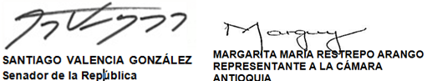



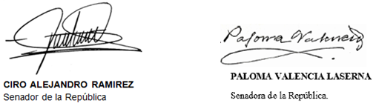

https://twitter.com/sanvalgo/status/1418665649010790401?s=20 https://twitter.com/sanvalgo/status/1418722807366705154?s=20
https://twitter.com/sanvalgo/status/1408116294914879497?s=20
https://twitter.com/sanvalgo/status/1415846112464879618?s=20
https://twitter.com/sanvalgo/status/1399447994068520966?s=20
https://twitter.com/sanvalgo/status/1395461897378488323?s=20
https://twitter.com/sanvalgo/status/1410663893983191045?s=20
https://twitter.com/sanvalgo/status/1410283506224320520?s=20
https://twitter.com/sanvalgo/status/1413532678503211009?s=20
https://twitter.com/sanvalgo/status/1418589707118776321?s=20
https://twitter.com/sanvalgo/status/1405896401507205120?s=20
https://twitter.com/sanvalgo/status/1387572484388556808?s=20
Consejo de Estado, Sala de lo Contencioso Administrativo, sentencia de 10 de noviembre de 2009, radicación número: PI. 01180-00 (C. P. Martha Teresa Briceño de Valencia).

